Sinopsis
En razón de que los requerimientos formulados el RECURRENTE fueron atendidos por el SUJETO OBLIGADO, este Órgano Garante determina infundados los motivos o razones de inconformidad esgrimidos por el RECURRETE y lo procedente es CONFIRMAR, la respuesta emitida por el SUJETO OBLIGADO a la solicitud de información.

ÍNDICE

ANTECEDENTES 3
CONSIDERANDO 12
PRIMERO. De la competencia 12
SEGUNDO. De la oportunidad y procedencia. 13
TERCERO. Del planteamiento de la litis 13
QUINTO. Del estudio y resolución del asunto. 14
R E S O L U T I V O S 19

Resolución del Pleno del Instituto de Transparencia, Acceso a la Información Pública y Protección de Datos Personales del Estado de México y Municipios, con domicilio en Metepec, Estado de México; de fecha dieciocho (18) de diciembre de dos mil diecinueve.

VISTO el expediente electrónico formado con motivo del recurso de revisión 08028/INFOEM/IP/RR/2019 promovido por ---------------------------------------------- en su calidad de RECURRENTE, en contra de la respuesta del Ayuntamiento de Amatepec en lo sucesivo el SUJETO OBLIGADO, se procede a dictar la presente resolución, con base en los siguientes:

ANTECEDENTES

- El día diecinueve (19) de septiembre de dos mil diecinueve, se presentó ante el SUJETO OBLIGADO vía Sistema de Acceso a la Información Mexiquense (SAIMEX), la solicitud de información pública registrada con el número 00077/AMATEPEC/IP/2019, mediante la cual solicito:

“Solicito conocer la lista de trámites que se realizan en el municipio, así como los precios de cada uno y en dónde puedo hacer el pago de dichos trámites.” (Sic)

Señaló como modalidad de entrega de información: A través del SAIMEX.
- El dos (02) de octubre de dos mil diecinueve, el SUJETO OBLIGADO respondió en los siguientes términos:

“…SE LE INDICA QUE - REGISTRO CIVIL BRINDA EL SERVICIO DE REGISTRO DE RECIÉN NACIDOS SIN COSTO ALGUNO MENORES DE 3 MESES; ASÍ MISMO LA EXPEDICIÓN DE ACTAS CERTIFICADAS CON COSTO POR TRAMITE DE 74 NUEVOS PESOS MEXICANOS. - SECRETARIA DEL AYUNTAMIENTO, ELABORA LA EXPEDICIÓN DE CONSTANCIAS DOMICILIARIAS TENIENDO COMO REQUISITO UN COMPROBANTE DOMICILIARIO, SIN COSTO. EL REGISTRO DE FIERRO QUEMADOS SIN COSTO SOLO LOS ESTABLECIDOS POR LA SEDAGRO Y ASOCIACIÓN GANADERA DE LA REGIÓN. - LA JUNTA MUNICIPAL DE RECLUTAMIENTO, ELABORA LAS PRE CARTILLAS PARA LOS ASPIRANTES A LA LIBERACIÓN DE SU CARTILLA DE SERVICIO MILITAR, CONTANDO COMO REQUISITOS ACTA DE NACIMIENTO CERTIFICADA, COPIA DE LA CURP, COPIA DE COMPROBANTE MÁXIMO DE ESTUDIOS Y DE DOMICILIO, COPIA DE LA CREDENCIAL DE ELECTOR, 4 FOTOGRAFÍAS PARA LA CARTILLA A COLOR O B/N EN PAPEL “NO INSTANTÁNEAS”; SIN COSTO. - CATASTRO MUNICIPAL ELABORA LOS COMPROBANTES DE PAGOS DE REFRENDO A LA PROPIEDAD PRIVADA LOS CUALES DEPENDEN DE LAS MEDIDAS Y LO ESTABLECIDO POR LA LEY, ASÍ MISMO PARA ELLO ES REQUISITO BRINDAR SU CLAVE CATASTRAL PARA DICHOS PAGOS. - DESARROLLO AGROPECUARIO ELABORA CONSTANCIAS CONCERNIENTES AL CAMPO Y A LA AGRICULTURA, SIN NINGÚN CARGO; REQUISITOS PUEDEN VARIAR. NOTA: PARA LOS PAGOS DE ALGÚN TRÁMITE QUE REQUIERA PAGO, ESTE SE REALIZA EN LA TESORERÍA MUNICIPAL DEL H. AYUNTAMIENTO. DEL MISMO MODO SE ANEXA DOCUMENTO EN FORMATO .PDF CON LOS TRÁMITES Y SERVICIOS QUE EL AYUNTAMIENTO BRINDA, Y EN LA MAYORÍA DE ESTOS NO SE REALIZAN CARGOS ADICIONALES, SOLO LOS ESTABLECIDOS POR LA LEY. ESPERANDO QUE LA INFORMACIÓN DESCRITA Y PROPORCIONADA LE SEA DE UTILIDAD LE REITERO LA SEGURIDAD DE MI MÁS ALTA Y DISTINGUIDA CONSIDERACIÓN.(Sic)

Respuesta a la que adjuntó el archivo electrónico identificado como des_economico.rar integrado en primer término por cuatro carpetas siguientes:
- DEPORTE: Contiene el documento deporte.pdf.
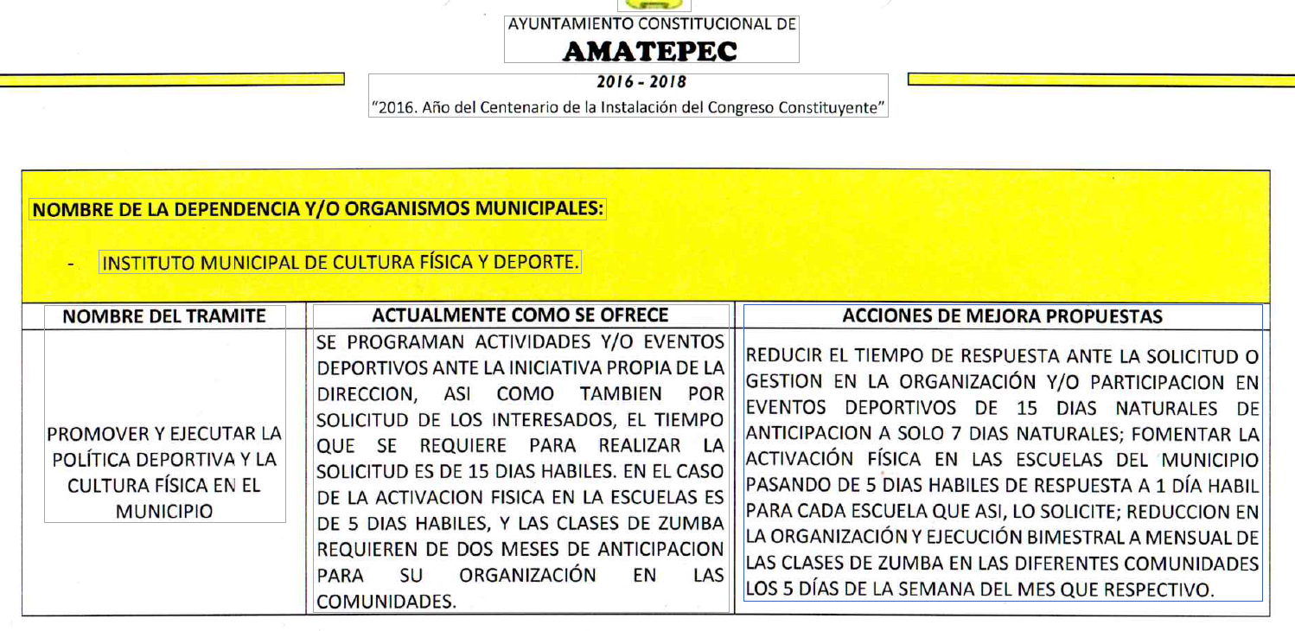

- GOBERNACIÓN: Se observa el archivo gobernación.pdf
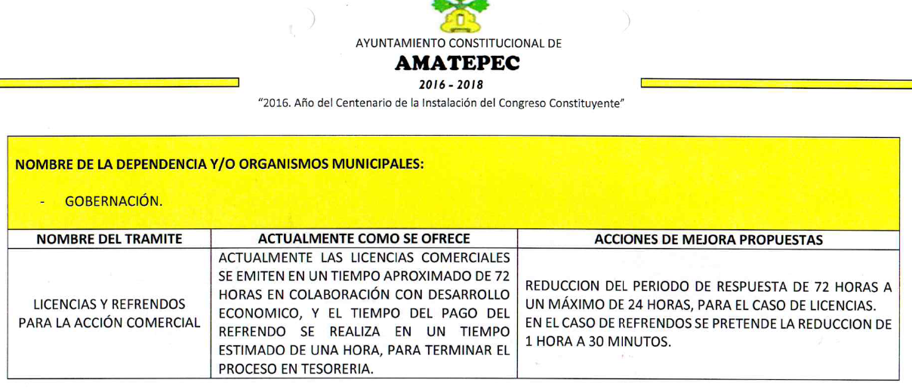
- EDUCACIÓN: Integrada por el documento educación.pdf
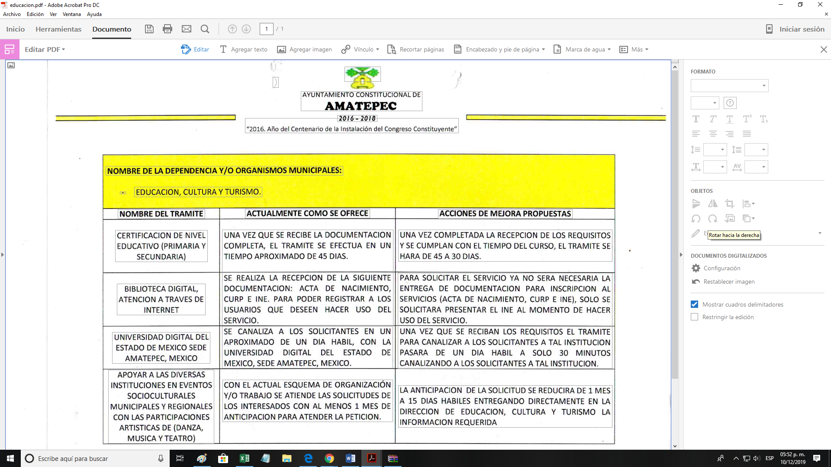
- DIF: Contiene los archivos identificados como:

dif 1.pdf,
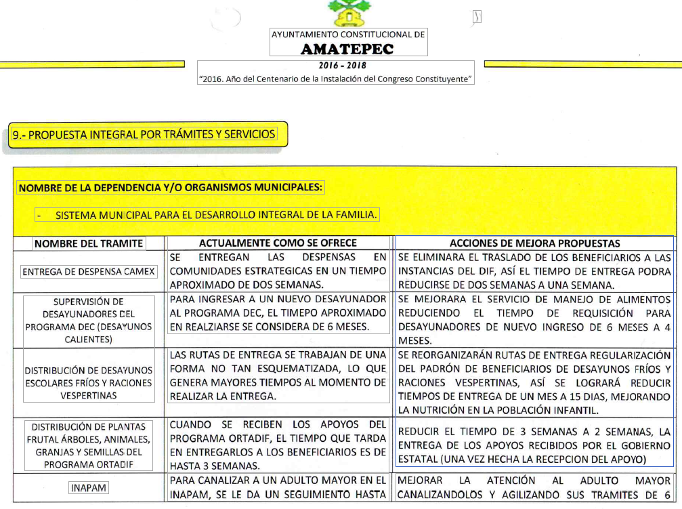

dif 2.pdf
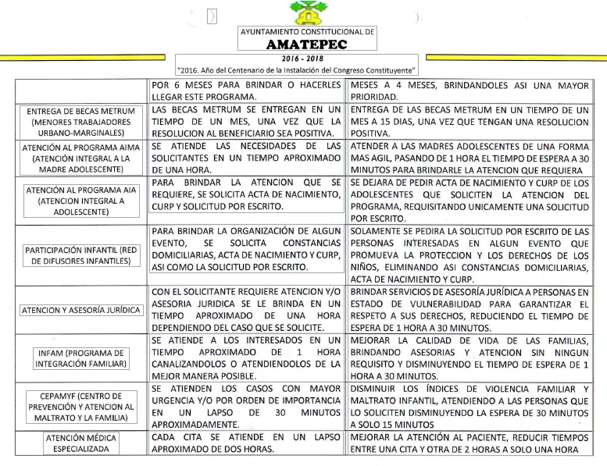

dif3.pdf.
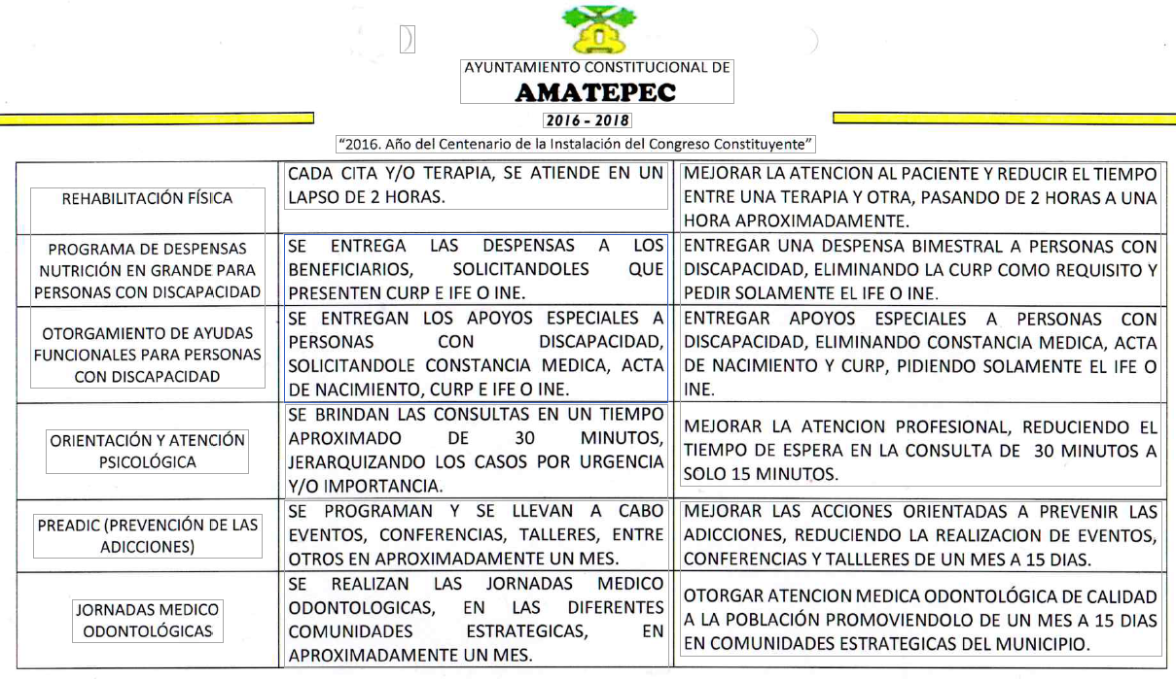

Asimismo en la respuesta remitió los archivos electrónicos identificados como REMTYS 1 DESARROLLO ECONONOMICO.pdf; REMTYS 2 DESARROLLO ECONONOMICO.pdf; REMTYS 3 DESARROLLO ECONONOMICO.pdf; y REMTYS 4 DESARROLLO ECONONOMICO.pdf cuyo contenido se trata de las cédulas de información del registro municipal de trámites y servicios y que para efectos de ejemplificar se inserta la captura de pantalla de una de ellas.
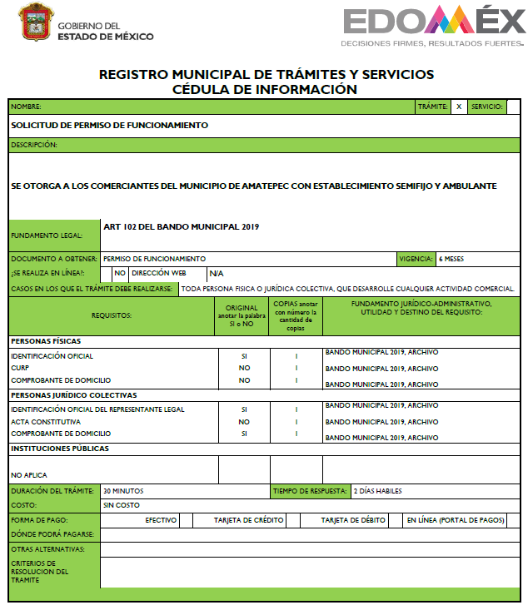
- El día quince (15) de octubre de dos mil diecinueve, el particular interpuso el recurso de revisión, en contra de la respuesta anteriormente referida, señalando como:

- Acto impugnado: “Inconformidad porque no abre el documento respuesta.” (Sic)

- Razones o Motivos de inconformidad: “Inconformidad porque no abre el documento respuesta.”(Sic)

- El Comisionado Ponente con fundamento en lo dispuesto por el artículo 185 fracción II de la ley de la materia, a través del acuerdo de admisión de fecha veintiuno (21) de octubre de dos mil diecinueve, puso a disposición de las partes el expediente electrónico vía Sistema de Acceso a la Información Mexiquense (SAIMEX) a efecto de que en un plazo máximo de siete días manifestaran lo que a su derecho convinieran, ofrecieran pruebas y alegatos según corresponda a los casos concretos, de esta forma para que el SUJETO OBLIGADO presentará el Informe Justificado procedente.

- El tres (03) de diciembre de dos mil diecinueve, el SUJETO OBLIGADO remitió a través del informe justificado los documentos que entregó en la respuesta inicial, en formató “.pdf” sin comprimir, con el objeto de facilitar el acceso al particular, razón por la cual le fueron notificados en fecha diez (10) de diciembre de dos mil diecinueve; por su parte el RECURRENTE no presentó alegatos, ni ofreció los medios de prueba, según consta en el Sistema de Acceso a la Información Mexiquense SAIMEX,

- El día diez (10) de diciembre de dos mil diecinueve, con fundamento en el artículo 181 tercer párrafo de la Ley de Transparencia y Acceso a la Información Pública del Estado de México y Municipios, se notificó que el plazo de treinta (30) días para resolver los recursos de revisión, serían ampliados por un periodo de quince (15) días hábiles adicionales, con el fin de contar con los elementos suficientes para proponer al Pleno de este Instituto la resolución que a derecho corresponda.

- Consecutivamente, el Comisionado Ponente decretó el cierre de instrucción mediante acuerdo de fecha dieciséis (16) de diciembre de dos mil diecinueve, por lo que, ordenó turnar los expedientes a resolución, misma que ahora se pronuncia; y - - - - - - - - - - - - - - - - - - - - - - - - - - - - - - - - - - - - - - - - - - - - - - - - - - - - - - - - - - - - - - - -

CONSIDERANDO

PRIMERO. De la competencia

- Este Instituto de Transparencia, Acceso a la Información Pública y Protección de Datos Personales del Estado de México y Municipios, es competente para conocer y resolver del presente recurso de conformidad con el artículo: 6, apartado A, fracción IV de la Constitución Política de los Estados Unidos Mexicanos; 5, párrafos vigésimo segundo, vigésimo tercero y vigésimo cuarto fracciones IV y V de la Constitución Política del Estado Libre y Soberano de México; artículos 1, 2 fracción II, 13, 29, 36 fracciones I y II, 176, 178, 179, 181 párrafo tercero y 185 de la Ley de Transparencia y Acceso a la Información Pública del Estado de México y Municipios; y 10, 7, 9 fracciones I y XXIV, y 11 del Reglamento Interior del Instituto de Transparencia, Acceso a la Información Pública y Protección de Datos Personales del Estado de México y Municipios.

SEGUNDO. De la oportunidad y procedencia.
- El medio de impugnación fue presentado a través del Sistema de Acceso a la Información Mexiquense (SAIMEX), en el formato previamente aprobado y dentro del plazo legal de quince días hábiles otorgados para tal efecto; para el caso en particular es de señalar que el SUJETO OBLIGADO emitió respuesta el día dos (02) de octubre de dos mil diecinueve, de tal forma que el plazo para interponer el recurso transcurrió del día tres (03) al veintitrés (23) de octubre de dos mil diecinueve; en consecuencia, si el hoy RECURRENTE presentó su inconformidad el día quince (15) de octubre de dos mil diecinueve, por tanto, se encuentra dentro de los márgenes temporales previstos en el artículo 178 de la Ley de Transparencia y Acceso a la Información Pública del Estado de México y Municipios vigente.

- Por otro lado, el escrito contiene las formalidades previstas por el artículo 180 último párrafo de la Ley de la materia actual, por lo que es procedente que este Instituto de Transparencia, Acceso a la Información Pública y Protección de Datos Personales del Estado de México y Municipios, conozca y resuelva el presente recurso.

TERCERO. Del planteamiento de la litis

- El Recurso Revisión tiene como finalidad reparar cualquier posible afectación al derecho de acceso a la información pública en términos del Título Octavo de la Ley de Transparencia y Acceso a la Información Pública del Estado de México y Municipios y determinar la confirmación; revocación o modificación; desechamiento o sobreseimiento; y en su caso ordenar la entrega de la información, respecto a las respuestas o falta de ellas de los Sujetos Obligados.

- En respuesta a la solicitud de información el SUJETO OBLIGADO remitió en un archivo comprimido con la extensión “.rar” integrado por documentos en “.pdf” consistentes en la descripción de trámites susceptibles de realizar en distintas áreas administrativas del Municipio de Amatepec.

- El RECURRENTE inconforme con la respuesta presentó el medio de impugnación al rubro descrito, señalando como razones o motivo de la inconformidad los ya transcritos.

- En dichas condiciones, la Litis a resolver en este recurso se circunscribe a determinar si se actualiza la causal de procedencia prevista en la fracción IX del artículo 179 de la Ley de Transparencia y Acceso a la Información Pública del Estado de México y Municipios, en virtud de que la misma establece la entrega o puesta a disposición de información en un formato incomprensible y/o no accesible para el solicitante; contexto del cual se dolió la RECURRENTE al momento de interponer el recurso de mérito.

CUARTO. Del estudio y resolución del asunto.

- Derivado del planteamiento de la Litis, se procede a analizar el contenido íntegro de las actuaciones que obran en el expediente electrónico, y así este Órgano Garante dictar la resolución correspondiente, tomando en consideración los elementos aportados por las partes y apegándose en todo momento al principio de máxima publicidad de acuerdo a lo establecido en el artículo 8 de la Ley de Transparencia y Acceso a la Información Pública del Estado de México y Municipios.

- En el caso concreto que nos ocupa analizar, el particular requirió del SUJETO OBLIGADO lo siguiente:

- Lista de trámites que se realizan en el Municipio, costo de los mismos y el lugar en que se debe realizar el pago.

- Previo a analizar si la información remitida en la respuesta a la solicitud de información colma cada uno de los planteamientos formulados por el particular, es importante referir que que con el objeto de que el procedimiento en materia de acceso a la información sea sustanciado de manera sencilla y expedita, propiciando las condiciones para el acceso, entrega y publicación de información; la Ley de Transparencia y Acceso a la Información Pública del Estado de México y Municipios establece principios, bases generales y procedimientos para tutelar y garantizar la transparencia y el derecho humano de acceso a la información pública que los Sujetos Obligados generan, administran o poseen.

- Como parte del procedimiento de acceso a la información, la Ley de la materia, establece que los Titulares de las Unidades de Transparencia deberán garantizar que las solicitudes se turnen a todas competentes que cuenten con la información de acuerdo a sus facultades, competencias y funciones, con el objeto de que realicen una búsqueda exhaustiva y razonable de la información solicitada; cumpliendo así con lo dispuesto en el artículo 162 de la Ley que a la letra dice:

“Artículo 162. Las unidades de transparencia deberán garantizar que las solicitudes se turnen a todas las Áreas competentes que cuenten con la información o deban tenerla de acuerdo a sus facultades, competencias y funciones, con el objeto de que realicen una búsqueda exhaustiva y razonable de la información solicitada.

- Es así que derivado de los requerimientos realizados por el Titular de la Unidad de Transparencia a los Servidores Públicos Habilitados del Municipio de Amatepec con las facultades, competencias y funciones para generar, administrar o poseer la información solicitada; el SUJETO OBLIGADO se pronunció en relación a los diversos trámites realizados ante el Registro Civil, Secretaría del Ayuntamiento, la Junta Municipal de Reclutamiento, Catastro Municipal, Desarrollo Agropecuario; así mismo adjuntó en el archivo des-economico.rar integrado por los documentos en los que se observa los diversos trámites realizados en el Instituto Municipal de Cultura Física y Deporte, en Gobernación; en Educación, Cultura y Turismo, en el Sistema para el Desarrollo Integral de la Familia y en Desarrollo Económico.

- En relación a los costos de cada uno de los trámites el Titular de la Unidad de Transparencia refirió los que requieren pago y los que se realizan sin pago algo; así mismo manifestó que en la mayoría no tienen cargos adicionales y agregó que en los casos de los tramites que requieran pago, este debe realizarse en la Tesorería Municipal del Ayuntamiento.

- Inconforme con la respuesta, el RECURRENTE procedió a la interposición del recurso de revisión de mérito, en el que señaló como razones o motivos de inconformidad que no se abre en documento de respuesta.

- Es así que el SUJETO OBLIGADO haciendo uso de su derecho para manifestar lo que a su derecho asiste y conviene, en el informe justificado ratificó la respuesta inicial remitiendo los documentos que adjuntó en respuesta, solo que ahora todos fueron entregados en formato “.pdf”, con el objeto de facilitar el acceso al solicitante; razón por la cual le fueron notificados.

- Ahora bien, por cuanto hace a los motivos de inconformidad señalados por el RECURRENTE al momento de interponer el recurso de revisión relativos a que “…no abre el documento respuesta”, es importante precisar que esta Ponencia resolutora procedió al análisis de cada una de las constancias que obran en el Sistema de Acceso a la Información Mexiquense (SAIMEX), si que existiera impedimento para acceder a cada uno de los archivos integrados en la carpeta comprimida des-economico.rar,; tan es así, que la captura de pantalla de los mismos se insertó en los antecedentes de la resolución del recurso de revisión de mérito.

- Es así que derivado del análisis de las documentales remitidas por el SUJETO OBLIGADO se advierte que en primer término entrega los distintos trámites susceptibles de realizar ante distintas áreas administrativas del Municipio de Amatepec, por otro lado, refiere los costos en los casos en que es procedente el pago y finalmente manifiesta en el caso de ser necesario el pago de derechos por la realización de un trámite, este debe realizarte en la Tesorería Municipal, atendiendo desde la respuesta inicial cada uno de los requerimiento formulados por el particular.

- Así mismo, es necesario señalar que éste Órgano Garante no está facultado para pronunciarse sobre la veracidad de la información que los Sujetos Obligados ponen a disposición de los solicitantes; situación que se aleja de las atribuciones de este Instituto máxime que al momento que ponen a disposición ésta, la misma tiene el carácter oficial y se presume veraz, tan es así que la misma queda registrada en el Sistema de Acceso a la Información Mexiquense (SAIMEX).

- Sirviendo de apoyo a lo anterior por analogía, el criterio 31-10 emitido por el ahora Instituto Nacional de Transparencia, Acceso a la Información y Protección de Datos Personales, que a la letra dice:
El Instituto Federal de Acceso a la Información y Protección de Datos no cuenta con facultades para pronunciarse respecto de la veracidad de los documentos proporcionados por los sujetos obligados. El Instituto Federal de Acceso a la Información y Protección de Datos es un órgano de la Administración Pública Federal con autonomía operativa, presupuestaria y de decisión, encargado de promover y difundir el ejercicio del derecho de acceso a la información; resolver sobre la negativa de las solicitudes de acceso a la información; y proteger los datos personales en poder de las dependencias y entidades. Sin embargo, no está facultado para pronunciarse sobre la veracidad de la información proporcionada por las autoridades en respuesta a las solicitudes de información que les presentan los particulares, en virtud de que en los artículos 49 y 50 de la Ley Federal de Transparencia y Acceso a la Información Pública Gubernamental no se prevé una causal que permita al Instituto Federal de Acceso a la Información y Protección de Datos conocer, vía recurso revisión, al respecto.
- Por lo anteriormente expuesto, resultan infundadas las razones o motivos de inconformidad hechos valer por el RECURRENTE, toda vez que no se actualiza la hipótesis de procedencia contenidas en el artículo 179 fracción IX de la Ley de Transparencia y Acceso a la Información Pública del Estado de México y Municipios, por lo que este Órgano Garante emite los siguientes:

R E S O L U T I V O S

PRIMERO. Resultan infundadas las razones y motivos de inconformidad hechos valer en el recurso de revisión 08028/INFOEM/IP/RR/2019 en términos del considerando CUARTO de la presente resolución.
SEGUNDO. Se CONFIRMA la respuesta emitida por el Ayuntamiento de Amatepec a la solicitud 00077/AMATEPEC/IP/2019.
TERCERO. REMÍTASE, vía Sistema de Acceso a la Información Mexiquense (SAIMEX), la presente resolución al Titular de la Unidad de Transparencia del SUJETO OBLIGADO.
CUARTO. Notifíquese a -------------------------------------------------- la presente resolución.
QUINTO. Se hace del conocimiento de ---------------------------------------------- que, de conformidad con lo establecido en el artículo 196 de la Ley de Transparencia y Acceso a la Información Pública del Estado de México y Municipios, en caso de que considere que la resolución le cause algún perjuicio podrá impugnarla vía juicio de amparo en los términos de las leyes aplicables.

ASÍ LO RESUELVE, POR UNANIMIDAD DE VOTOS, EL PLENO DEL INSTITUTO DE TRANSPARENCIA, ACCESO A LA INFORMACIÓN PÚBLICA Y PROTECCIÓN DE DATOS PERSONALES DEL ESTADO DE MÉXICO Y MUNICIPIOS, CONFORMADO POR LOS COMISIONADOS ZULEMA MARTÍNEZ SÁNCHEZ; EVA ABAID YAPUR; JOSÉ GUADALUPE LUNA HERNÁNDEZ; JAVIER MARTÍNEZ CRUZ Y LUIS GUSTAVO PARRA NORIEGA; EN LA CUADRAGESIMA SÉPTIMA SESIÓN ORDINARIA CELEBRADA EL DIECIOCHO DE DICIEMBRE DE DOS MIL DIECINUEVE, ANTE EL SECRETARIO TÉCNICO DEL PLENO, ALEXIS TAPIA RAMÍREZ.

Zulema Martínez Sánchez
Comisionada Presidenta
(Rúbrica)

Eva Abaid Yapur  Comisionada  (Rúbrica) | José Guadalupe Luna Hernández  Comisionado  (Rúbrica)
Javier Martínez Cruz  Comisionado  (Rúbrica) | Luis Gustavo Parra Noriega  Comisionado  (Rúbrica)
Alexis Tapia Ramírez
Secretario Técnico del Pleno
(Rúbrica)

Esta hoja corresponde a la resolución de fecha dieciocho (18) de diciembre de dos mil diecinueve, emitida en el recurso de revisión 08028/INFOEM/IP/RR/2019.

